Автономная некоммерческая организация высшего образования
"НАЦИОНАЛЬНЫЙ ОТКРЫТЫЙ ИНСТИТУТ Г.САНКТ-ПЕТЕРБУРГ"

ОТЧЕТ
ПО ПРОИЗВОДСТВЕННОЙ ПРАКТИКЕ

На _ООО"Солярис" ___________________________________________________
(наименование предприятия)

Студента(ки) __________ курса ___________________________ группы
____________________________________________________________
(Фамилия, имя, отчество)

Руководитель предприятия

____________________________________________________________
(должность, фамилия, имя, отчество, подпись)

Место
печати

Руководитель практики от института

______________________________________________________
(должность, фамилия, имя, отчество) (подпись)

Санкт-Петербург
2018

СОДЕРЖАНИЕ
ВВЕДЕНИЕ……………………………………………………………………….3
- Оценка общей характеристики ООО"Солярис"…………………………4
- Анализ организационной структуры управления ООО"Солярис"….11
- Анализ особенностей организации производства и управления качеством…………………………………………………………………………14
- Анализ особенностей организации финансовой деятельности и антикризисного управления…………………………………………………..16
ЗАКЛЮЧЕНИЕ…………………………………………………………………20
СПИСОК ЛИТЕРАТУРЫ……………………………………………………..21

ВВЕДЕНИЕ

Производственная практика проходила в ООО"Солярис» в должности помощник логиста по отгрузке с ________ по _________________ г.
Целями практики являются:
- закрепление и углубление теоретической подготовки обучающегося,
- приобретение студентами профессиональных умений и опыта в профессиональной деятельности по выбранному направлению для их использования в будущей профессиональной деятельности,
- формирование компетенций обучающихся в процессе выполнения определенных видов работ, связанных с осуществлением профессиональной деятельности.
Основными задачами практики являются:
-дать оценку общей характеристики ООО"Солярис";
- провести анализ организационной структуры управления ООО"Солярис";
- провести анализ особенностей организации производства и управления качеством;
-провести анализ особенностей организации финансовой деятельности и антикризисного управления.

1. Оценка общей характеристики ООО"Солярис"

ООО"Солярис" существует с 2017 года и предоставляет широкий спектр услуг в сфере строительства жилых и нежилых зданий, играющих важную роль в жизнеобеспечении объектов недвижимости: техническое обслуживание и текущий ремонт инженерных систем зданий, механизированная и ручная уборка придомовой территории, санитарно-эпидемиологическая безопасность зданий.
Основные цели и задачи ООО"Солярис»:
-захватить либо удержать большую долю какого-либо рынка для собственного товара;
-достигнуть более высочайшего качества своего товара;
-занять в отрасли лидирующее положение в сфере технологии;
-достичь предельного применения имеющихся сырьевых, людских и денежных ресурсов;
-увеличить прибыльность собственных операций;
-достичь максимум вероятного уровня занятости.
Для достижения цели, связанной с реализацией долгосрочных целевых жилищных программ в области, ООО"Солярис» решает задачи массового жилищного строительства - строительство мало и многоэтажного жилья, детских садов, спортивных зданий и сооружений, инженерных сетей и других объектов.
О масштабах деятельности ООО"Солярис» можно сказать, что они пока небольшие так как предприятие действует только с мая 2017 года она успело ввести в эксплуатацию 0,3 млн. кв. м жилья, выполнено 10 проектов на индивидуальные дома. Предприятие реализует областные целевые программы по обеспечению квартирами льготных категорий людей, выступает генподрядчиком, а еще строит новые здания собственными силами. В настоящее время фирма проектирует и возводит низко этажное и высотное жилье в районах области, областном центре, ведет строительство объектов соцкультбыта и малогабаритную застройку поселков в городских районах
Миссия фирмы ООО"Солярис" содержится в содействии финансовому развитию и благосостоянию общества, методом предоставления гражданам и компаниям высококачественных услуг таким образом и в таком размере, что соответствуют высочайшим профессиональным и этическим стандартам, обеспечения справедливой и подходящей прибыли руководителям фирмы и справедливого отношения к работникам фирмы.
Для эффективного формирования имиджа необходимо знать элементы имиджа (табл. 1)
Таблица 1-Типы имиджей [6]
Элементы имиджа | Специфика | Пример
Имидж продукта, отрасли | Имидж определенной группы продуктов | Имидж предприятий СКСиТ РФ
Имидж марки | Имидж какого-то определенного продукта | Имидж услуг средств размещения
Имидж предприятия, организации | Имидж организации, компании в целом | Имидж гостиницы
Одним из таким имиджей (имидж марки) можно назвать технологию оказания строительных услуг. Технология – это комплект услуг, оказываемых посетителю и представляющихся в определенной очередности: от формирования коммерческого предложения до завершения комплекса работ. За каждой из таковых услуг стоит целая система указанных действий и правил, не исполняя которые трудно ожидать роста преданности заказчиков, а значит и увеличения прибыли.
В организации разработана своя технологическая схема услуг, которая отличается по формам и по содержанию. Основная работа проходит при консультировании клиентов, она представляет собой взаимодействие между клиентом и консультантом. В процессе этого передается важная информация клиенту (рисунок 1).
Менеджер консультант (специалист)

информация

клиент
Заключение договора

Оплата услуг
Получение налогооблагаемой прибыли

Рисунок1 -технологическая схема услуг

Прибыль, полученная от предпринимательской деятельности, имеет свой механизм распределения. Она обеспечивает потребности предпринимателя и формирует доходы РФ, перечисляя в ее бюджет соответствующие налоги.
В ООО"Солярис» оперативное управление производством включает функции календарного планирования и диспетчеризации производственного процесса, также разнарядки работ и контроль за сроками их исполнения.
Оперативное управление имеет огромный смысл в сфере предоставления услуг. В оперативное управление производством включается определение объема выдачи нарядов на выполнение работ, размещение заявок на материалы, контроль сроков выполнения и окончания работы.
Для механизации и автоматизации производства работ и процессов управления в ООО"Солярис» применяют следующее оборудование:
- транспортные средства;
- машины и оборудование;
- производственный и хозяйственный инвентарь;
- офисное оборудование;
-здание.
Автоматизированные производственные процессы гарантируют исполнение всех операций, включая управление машинами и приспособлениями без конкретного участия трудящихся. Аппаратные процессы проходят в особых видах оснащения и не требуют труда рабочих при их выполнении.
В современных финансовых обстоятельствах размещению инфраструктурных подразделений и проектированию логистической инфраструктурной сети в целом придается огромное значение. Особенную роль в этом контексте принимают масштабы и географическое размещение мощностей, применяемых в логистике, то, что напрямую оказывает большое влияние на уровень и расходы обслуживания покупателей.
Проектирование логистической инфраструктурной сети считается одной с основных обязательств логистических менеджеров, таким образом равно как данная линия гарантирует доставку товарно-материальных ценностей и готового продукта покупателям. В ООО"Солярис» имеется своя схема размещения элементов логистической инфраструктуры (рисунок 2).
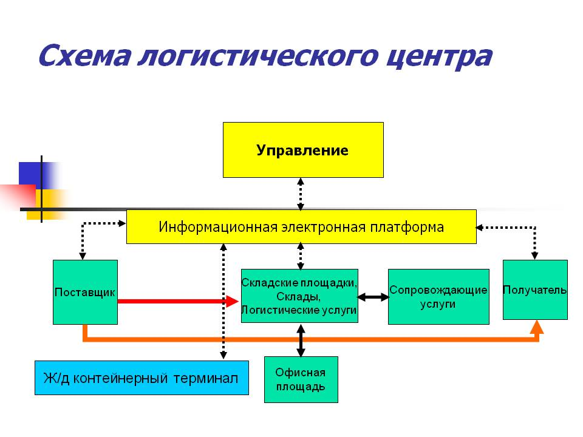
Рисунок 2- схема размещения элементов логистической инфраструктуры
Инфраструктура формирует основу, на котором создается концепция логистики и её деятельность. В силу этого инфраструктурная линия содержит в себе информативные и транспортные объекты. Единичные функции, такие как обрабатывание заявок покупателей, руководство запасами либо грузопереработка, исполняются в рамках логистической инфраструктуры.
Уровень развития производительных сил и производственных взаимоотношений общества характеризуется степенью развития разделения труда и его обобществления. Разделение и обобществление труда находят выражение именно в производственных процессах в форме дифференциации и сосредоточения операций по производству продукции, а на уровне общественного производства в общем - в отраслевой дифференциации и сосредоточения производства.
По мере дифференциации орудий труда дифференцируются и другие секторы экономики производства, в которых данные орудия изготовляются. Отраслевая дифференциация выражается в подъеме количества секторов экономики производства, а сосредоточение - в сосредоточении производства на крупных предприятиях как в масштабах каждой отрасли, так и в более широких границах, включающих производственные процессы различных отраслей.
В ООО «Солярис» производственная структура компании имеет форму организации производственного процесса. Она включает состав и размеры производственных отделов компании, их взаимосвязь и формы.
Весь производственный процесс имеет необходимую сертификацию. При выполнении работ используется только современное оборудование. Весь процесс производства контролируется директором и главным инженером. В свою очередь они контролируют и распределяют всю производственную цепочку между рабочими предприятия. Схема производственной структуры предприятия представлена на рис.3.
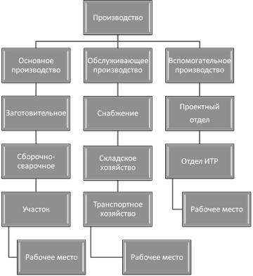
Рис.3. Схема производственной структуры
Основной производственный процесс связан с конфигурацией параметров, форм и объемов предметов труда, в результате которого продукт труда преобразуется в строительный объект.
Предназначение обслуживающих производств в ООО «Солярис» состоит в обеспечении бесперебойной работы всех подразделений компании.
К ним относятся перевозка, складирование, сохранение материально-технических ресурсов, снабжений подразделений компании энергией.
Вспомогательные производственные процессы в ООО «Солярис» связаны с изготовлением услуг, необходимых основной деятельности.
К ним относятся закупка инструментов, запасных частей, ремонт оборудования. Продукция вспомогательного производства потребляется внутри предприятия.
Из числа положительных черт организационной культуры ООО «Солярис» вполне возможно выделить:
1. Разумно санкционированную систему обучения новичков: прохождение испытательного срока, который в большинстве случаев содействует наилучшей адаптации на рабочем месте, закрепление опытнейших наставников, что могут помочь разобраться в специфике работы;
2. Традицию отмечать День Рождения компании;
3. Присутствие униформы (делового стиля одежды);
4. Символику фирмы, выпуск разной продукции с данной символикой: ручек, календарей великих и небольших форматов, папок, бланков и др.;
5. Комплекс обрядов. К примеру, ритуалы по поводу окончания учёбы, стажировки (торжественное вручение дипломов, сертификатов);
6. Проведение событий по совместному отдыху, в частности: годовщины работников, выезды на природу, посещение группы здоровья, бассейна, солярия и др.
7. Запись на видеопленку ключевых событий в жизни компании: конференций, семинаров, праздничных событий и др.
8. Выпуск маркетинговых и информационных бюллетеней, общественные связи со средствами массовой информации и др.

2. Анализ организационной структуры управления ООО"Солярис"

Организационно-правовая форма компании-общество с ограниченной ответственностью. Предприятие имеет свою организационную структуру, представленную на рисунке 4.
Директор
Главный инженер

Гл .бухгалтер
Начальник склада
прорабы
Сметный отдел
бухгалтер
уборщица
мастера
кладовщик

рабочие
кассир

Рис.4. Организационная структура
Как видно по схеме, организационная структура ООО"Солярис" показывает, что существует взаимосвязь между отделами, она линейная. То есть указания идут от руководителя – подчиненным. Тут представлены главные подразделения компании. Компания располагает комплексом помещений, необходимых для оптимального функционирования всего строительного процесса.
В обязанности директора входит: разработка эффективной стратегии предприятия; руководство вверенным коллективом; формирование алгоритма работы; контроль и обучение прорабов и мастеров; работа с поставщиками; снижение издержек в компании.
Также в обязанности директора входит контроль за обеспечением потребностей предприятия в производственных, трудовых, финансовых и расходных ресурсах.
Менеджеры компании предлагают строительные работы, составляют договора с покупателями, контролируют оплату.
Бухгалтерия предприятия занимается ведением бухгалтерского, налогового и управленческого учета. Каждый отвечает за вверенный ему участок.
Планово-сметный отдел занимается расчетом необходимого оборудования и полностью курирует весь строительный процесс.
Главный инженер осуществляет организацию и совершенствование строительной деятельности предприятия, направленной на повышение производительности труда, эффективности и рентабельности работ, качества строительных объектов, снижение ее себестоимости, достижение наибольших результатов при наименьших затратах материальных, трудовых и финансовых ресурсов.
На сегодняшний день была проделана громадная работа по совершенствованию структуры управления, но при всем при этом дефекты все-таки имеют место. Старая система управления оставила собственный отпечаток, немалая часть управленцев осталась на собственных местах, структура управления изменилась, потребует это и изменение отношения управляющих к собственной работе.
Плюсы дивизиональной структуры управления:
-обеспечивает присутствие почти всех центров прибыли;
-дает возможность расценивать вклад отдельных структурных подразделений и видов работы в единый экономический результат;
-содействует профессиональному подъему менеджеров;
-способна нормально адаптироваться к переменам внешней среды;
-дает возможность высочайшему управлению фирмы переключиться от решения текущих задач на разработку стратегии;
-обеспечивает быстрое введение новых мыслей, как технологических, так и маркетинговых;
-отбирает и воспитывает предпринимателей среди широкого круга сотрудников;
-дает возможность более нормально управлять расходами предприятия;
-при необходимости сравнительно просто (безболезненно для компании в целом) быть может сделано закрытие (ликвидация) одного из подразделений и/или видов деятельности.
Какие выгоды можно ждать от введения новой дивизиональной административно-управленческой структуры:
-изменение мышления руководителей подразделения: узкий специалист, выполняющий точную функцию, растёт в менеджера, ответственного за вверенных ему людей и финансовую эффективность работы собственного подразделения;
-активный поиск новых рынков и вторжение на них;
-возможность оценки производительности работы подразделений по объективным аспектам - настоящим денежным показателям;
-материальная заинтересованность управляющих и персонала подразделений в увеличении производительности своей деятельности;
-заинтересованность руководителей подразделений и персонала в увеличении профессионального уровня, приобретении практических умений работы в условиях рынка.

3.Анализ особенностей организации производства и управления качеством

В критериях прогрессирующего крупного финансового кризиса более важной становится проблема увеличения качества работ, так как успех ООО"Солярис" находится в зависимости от конкурентоспособности производимых работ. Лишь те компании и фирмы, которые отвечают соответствующему уровню качества и уделяют особое внимание системе менеджмента качества могут быть востребованы на рынке и получать существенную прибыль.
Еще более твёрдая конкуренция ждет ООО"Солярис" при выходе на международный рынок, где требования к качеству строительства весьма жесткие.
Система менеджмента качества в ООО"Солярис" очень важна, без нее невозможно построить бизнес, он не будет развиваться. Это связано в первую очередь с тем, что, имея на руках сертификат качества, ООО"Солярис" становится в глазах клиента более надежной. При этом конкурентоспособность ООО"Солярис" повышается.
Привлечение вложений на оборудование для строительных работ, исследование новейших технологий может быть целесообразно лишь в том случае, если производимые работы окажутся конкурентоспособными и востребованными. В такой ситуации задача ООО"Солярис"– производителя работ содержится в разработке и освоении контроля качества.
Проблема качества не может быть решена без участия экспертов, инженеров, менеджеров. Качество считается принципиальным инструментом в борьбе за рынки реализации. Проблема качества является актуальной абсолютно для всех товаров и услуг. Качество и эффективность связаны между собой напрямую. Если повышается качество, то происходит повышение эффективности производства, приводящее к увеличению доли рынка и к снижению затрат. Для эффективной работы предприятия нужна система менеджмента качеством (СМК).
Главными задачами СМК в ООО"Солярис» являются:
1) неизменное усовершенствование качества выполняемой продукции (работ, услуг);
2) постоянный анализ итогов и исправление деятельности;
3) совершенное отсутствие недостатков и непроизводственных издержек;
4) реализация мероприятий для постоянного улучшения процессов и достижения планируемых результатов.
В ООО"Солярис" широко применяется процессная модель системы менеджмента качества (рис. 5).
Удовлетворение потребителей
Требования потребителей
Процессная модель

Управление
Бюджетирования и планирование
Управляющий
процесс

Основной процесс

Поддерживающий процесс

Управление
закупок
Управление
Производственной средой
Управление инфраструктурой
Управление персоналом

Рис.5 Модель СМК ООО"Солярис"

- Анализ особенностей организации финансовой деятельности и антикризисного управления

Организация бухгалтерского учета по движению документов в бухгалтерии (создание, получение от других организаций, учреждений, принятие к учету, переработка, предоставление в архив - документооборот) осуществляется согласно п. 5.1 Положения о документах и документообороте. Бухгалтерский учет регламентируется графиком.
Работу по составлению графика документооборота организует главный бухгалтер ООО"Солярис". График документооборота утверждается приказом руководителя организации (таблица 2).
Наиме-  нование  док-та | Создание документа | Проверка  документа | Обработка  документа | Документы в архиве

Отдел бухгалтерии исполняет текущую работу по сбору, регистрации и учету первичной документации. Отдел бухгалтерии состоит из нескольких участков.
Синтетический и аналитический учет основных средств в ООО"Солярис" организуется в согласовании с требованиями Положения по бухгалтерскому учету "Учет основных средств", ПБУ 6/01 и Методическим рекомендациям сообразно использованию плана счетов бухгалтерского учета финансово-хозяйственной деятельности предприятия, одобренные указом Минфина РФ.
Амортизация основных средств в ООО "Солярис" начисляется линейным методом. Объекты основных средств, стоимость которых не превышает 100 000 руб. списываются на издержки (таблица 3).

Таблица 3-Типовые проводки
№ п/п | ДТ | КТ | Наименование операции | Документ
1 | 08/4 | 60 | Приобретено основное средство | Накладная Торг12
2 | 01 | 08/4 | Основное средство принято к учету | Акт № ОС-1
3 | 26 | 02 | Начислена амортизация на основное средство
4 | 91/2 | 01/2 | Списана остаточная стоимость ОС (Приложение) | Унифицированная форма №ОС-4

К основным средствам относятся последующие единицы: вычислительная техника, сооружения, строения, автотранспортные средства, хозяйственный инвентарь. На данном предприятии учет основных средств считается необходимостью.
Учет финансовых вложений должен быть максимально четким и гарантировать исполнение таких задач: Достоверное отражение начальной цены при их выбытии либо приобретении. Своевременное отображение операций по покупке либо выбытию, верное документальное оформление.
Своевременное проведение переоценки. Контроль над сохранностью всех денежных финансовых вложений, которые были приняты к бухгалтерскому учету. Контроль над формированием и внедрением запасов под обесценивание. Верное начисление доходов по операциям, связанным с денежным инвестированием.
Для учета финансовых вложений в ООО "Солярис" применяется счет 58 "Финансовые вложения". Данный счет специализирован для обобщения информации о наличии и перемещении вложений организации в государственные ценные бумаги, акции, облигации и другие ценные бумаги остальных организаций, уставные (складочные) капиталы остальных организаций, а еще предоставленные другим организациям займы (таблица 4).
Таблица 4- Типовые проводки
№ п/п | Дт | Кт | Наименование | документ
1 | 58/2 | 76 | Отражена задолженность за приобретенные ценные бумаги (Приложение 9) | Бухгалтерская справка

К счету 58 "Финансовые вложения" в ООО "Солярис" открыты субсчета:
-58-2 "Долговые ценные бумаги" это инвестиции, вложенные в государственные ценные бумаги. Аналитический учет в ООО "Солярис" по счету 58 "Финансовые вложения" проводится по видам вложений и объектам, в которые были совершенны данные инвестиции (организациям - продавцам ценных бумаг; иным организациям, соучастником которых считается организация; организациям-заемщикам и т.п.).
В ООО "Солярис", для обобщения информации о наличии и движении товарно-материальных ценностей, приобретенных в качестве материалов для выполнения строительно-монтажных работ, используется счет 10-1 «материалы», приобретенных в качестве товаров для перепродажи на счете 41 «товары». Списание материалов и товаров осуществляется по средней себестоимости.
В соответствии с рабочим планом счетов в организации, счет 41 «Товары» имеет следующие субсчета:
- субсчет 2 «Товары в розничной торговле»;
- субсчет 3 «Тара под товаром и порожняя».
Деятельность ООО "Солярис", так или иначе, связана с наличными или безналичными расчетами. Учет денежных средств, наличных и безналичных, отражается в бухгалтерском учете на счетах:
50 – касса, где отражаются операции, связанные с наличными денежными расчетами;
51 – расчетный счет, где проводят операции по безналичному расчету, через банк;
52 – применяется, если у компании есть расчеты в инвалюте; 55 – средства, находящиеся на чековых книжках, аккредитивах, корпоративных банковских картах;
57 – денежные средства, по которым проведена операция по предприятию, но не поступившие по каким-то причинам на определенную дату по банку.
Вообще, бухгалтерский учет денежных средств в основном осуществляется на счетах 50 и 51. Именно по этим счетам проходит большинство финансовых операций в ООО "Солярис".
Учет расчетов заемных средств в ООО "Солярис", ведется на счете 66 "Расчеты по краткосрочным кредитам и займам" обособленно. На счете 66 учитываются краткосрочные займы, которые организация получила на срок не более года. Для учета краткосрочных займов к счету 66 "Расчеты по краткосрочным кредитам и займам" открываются следующие субсчета:
- 66-1 "Краткосрочные кредиты";
- 66-2 "Краткосрочные займы".
ООО "Солярис" может получить заемные средства: в денежной форме; в натуральной форме; в форме отсрочки оплаты долга, возникшего из другого договора.

ЗАКЛЮЧЕНИЕ
По завершению отчета я подвела такие итоги. Практика в ООО "Солярис" была пройдена в соответствии с установленным планом и календарным графиком. В ходе практики я ознакомилась с работой предприятия, ее организационной структурой, изучила стратегические цели компании, предложила основные направления развития. Также я изучила организацию производственного процесса, ознакомилась с кадровыми документами.
Целью практики считалось исследование организационной структуры управления, организации производства и управления качеством , и финансовое состояние компании.
Начальный период практики был посвящен знакомству с стратегией компании ее внутренними документами. Потом практикантом был проведен анализ учета операций финансово-хозяйственной деятельности ООО "Солярис".
В результате проведенной работы мною были предложены пути улучшения управления компании путем внедрения дивизиональной структуры управления.

Список литературы
Основные источники:
1. Федеральный закон «О бухгалтерском учете» от 06.12.2011 г. №-402ФЗ;
2. Анализ финансовой отчетности: учебное пособие / О.В. Ефимова (и др.) – М.: Издательство «Омега- Л», 2013. – 388 с.: ил., табл.
3. Ларионов А.Д. Бухгалтерская финансовая отчетность: Учебное посо-бие / А.Д. Ларионов, Н.Н. Карзаева, А.И. Нечитайло; Под ред. Ларионова А.Д. - М.: Велби, 2013. - 208 с
4. Новодворский В.Д. Бухгалтерская отчетность организации: Учебное пособие / В.Д. Новодворский, Л.В. Пономарева. - 8-е изд.; перераб. и доп. - М.: Бухгалтерский учет, 2012. - 390 с.
5. Ковалев В.В., Волкова О.Н. Анализ хозяйственной деятельности предприятия: учеб. – М.: ТК Велби. Изд-во Проспект. 2008. – 424с
6. Сотникова Л.В. Бухгалтерская отчетность организации / Л.В. Сотни-кова; Под ред. Бакаева А.С. - М.: ИПБР - БИНФА, 2011. - 598

